Сдавая кровь, московские пожарные и спасатели помогают пострадавшим
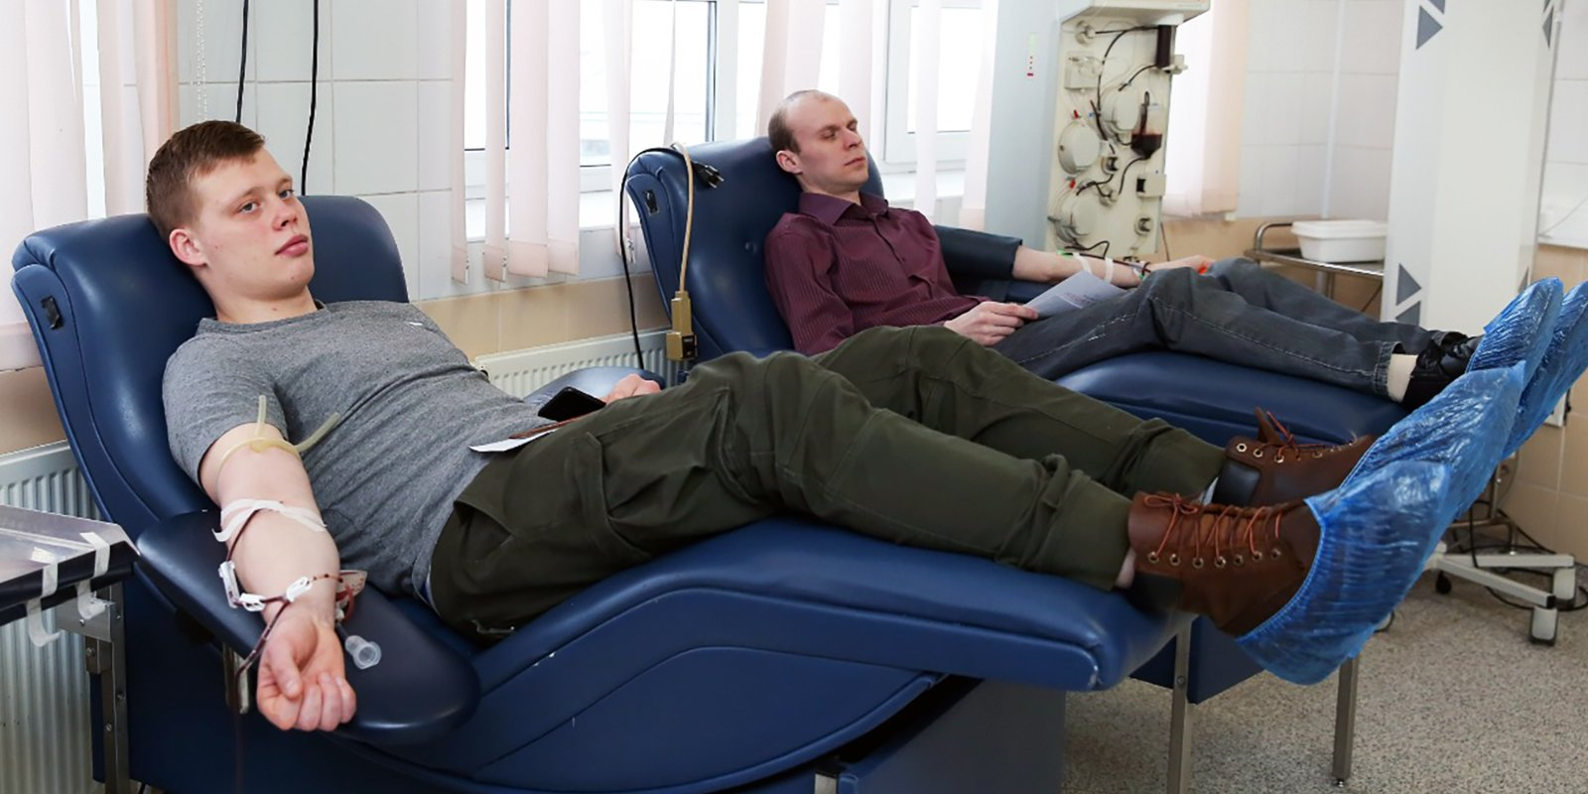
В России 20 апреля отмечается Национальный день донора. Ежегодно в донорском движении участвуют более 400 сотрудников Департамента по делам гражданской обороны, чрезвычайным ситуациям и пожарной безопасности города Москвы.
Для пожарных, спасателей, пилотов, кинологов, постоянно сталкивающихся с человеческим горем, приходить на выручку стало повседневным долгом. Поэтому, когда проходят акции по сбору донорской крови, сотрудники Пожарно-спасательного центра, Московской городской поисково-спасательной службы на водных объектах, Московского авиационного центра и других структур Департамента ГОЧСиПБ активно участвуют в них.
«В феврале 76 человек приняли участие в ежегодном донорском марафоне «Достучаться до сердец», организованном координационным центром по донорству при общественной палате Российской Федерации. Сотрудники Департамента на протяжении четырех лет активно участвуют в донорском движении и пополняют банк крови Москвы, в которой ежедневно нуждаются тысячи пациентов лечебных учреждений города. Это стало хорошей традицией добра и милосердия, примером солидарности и проявления ответственной гражданской позиции», — отметил начальник отдела медицинского обеспечения Департамента ГОЧСиПБ Виталий Митраков.

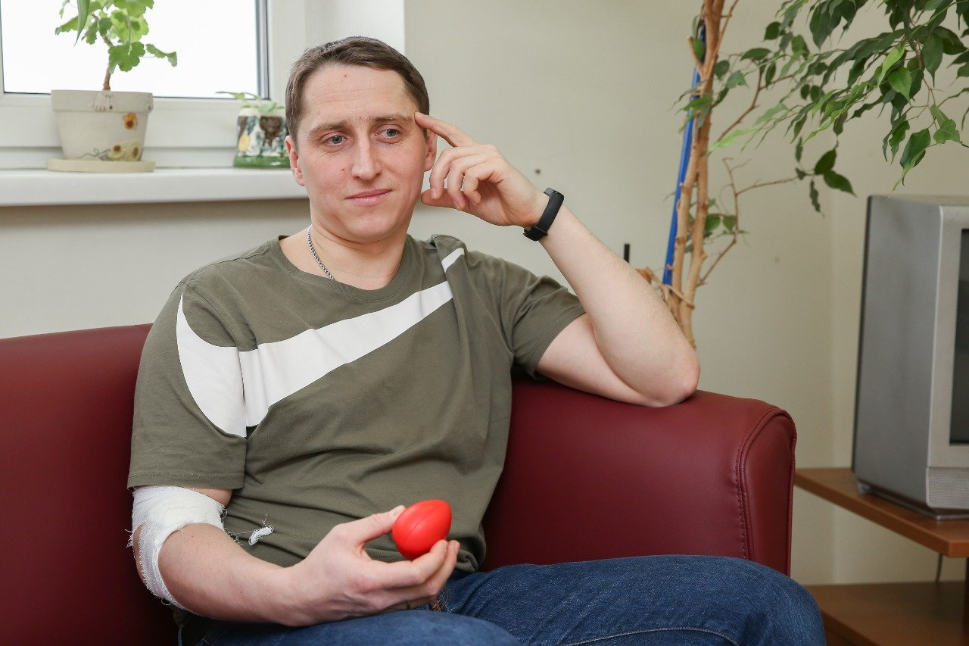
Сотрудники Пожарно-спасательного центра Светлана Чижикова и Николай Тесля уже много раз сдают кровь и имеют звание почетного донора. В Московской городской поисково-спасательной службе на водных объектах знак почетного донора имеют Александр Белов, Роман Сорокин, Герман Серёгин, спасатели Иван Обухов, Юрий Габрух, Евгений Клецов, Ильяс Магдеев, Ариф Салимов, Ярослав Черногоров, Александр Курапов, Александр Комаров, Юрий Беляков, Елена Савина, Оксана Русакова, Наталья Головина и Павел Воробьёв. Заместитель начальника ПСС «Крымский мост» Алексей Петров занимается донорством с 2008 года и ведёт активную работу по привлечению к донорству среди своих коллег. В Московском авиационном центре звание почетного донора присвоено спасателю Евгению Мальцеву.
Донорское движение необходимо — благодаря ему в стране ежегодно спасают тысячи жизней.

